Identification
Testeur |  | CMeslet
Cycle

 |  | N° de test
 |  | Support utilisateur
Date : | 12/12/12 |  | Validation :
Description :
Dans le module EP, merci de rattacher les courriers de validation et de rejet des CER complexes. En fonction de la décision finale, le courrier de validation ou de rejet sera imprimé à l’EP avec la possibilité d’ajouter un commentaire au courrier à partir de l’EP.
Merci d’ajouter les courriers validation CER et Rejet CER au niveau de décisions EP.

Dans le dossier->composition du foyer-> contrat -> , le lien « imprimer » des CER complexe devra pointer sur ce courrier de décision EP.

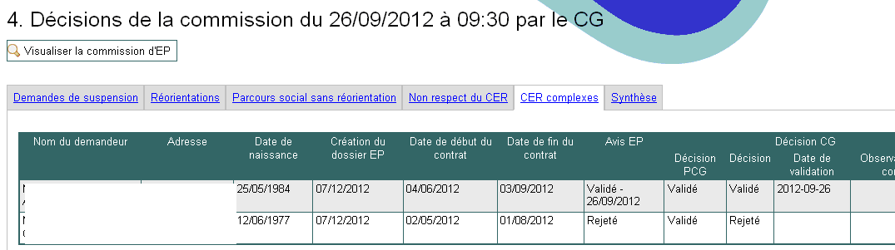

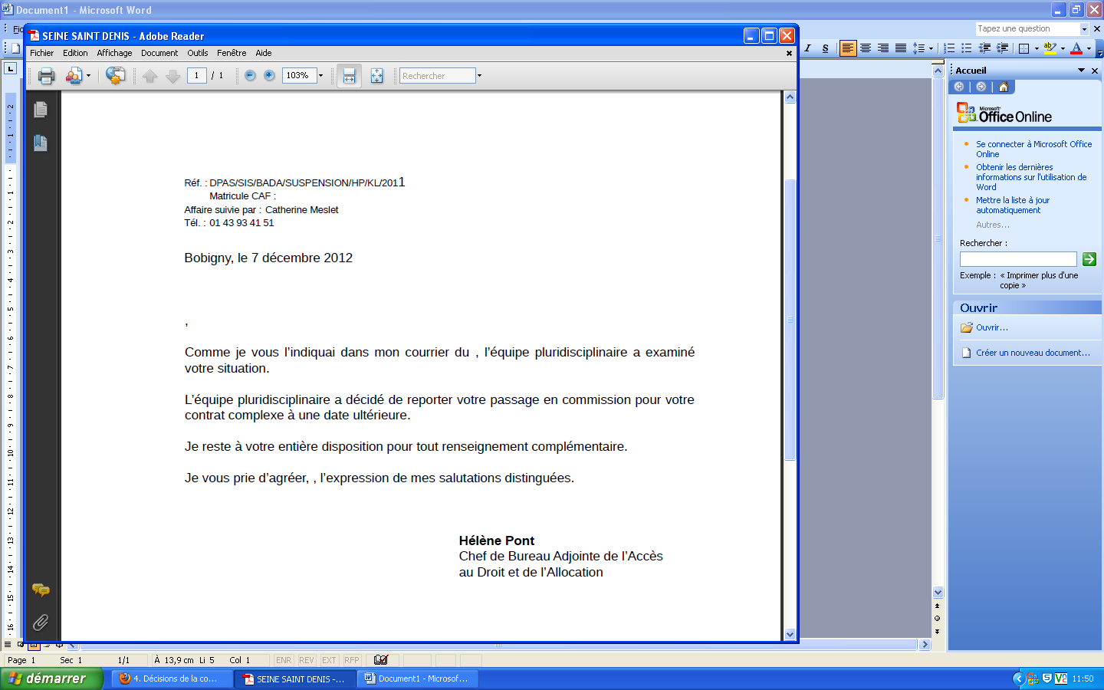

Au niveau du tableau des CER

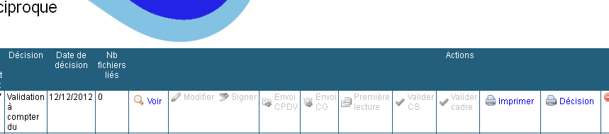

Demande de correction
Résultats attendus |  |  |  |  |  | Résultats obtenus lors du test
Commentaires :

Priorité de la correction : Bloquante Obligatoire Moyenne Faible

Commentaires

Qualification de la correction
Nom du correcteur |  |  |  | Date
Typologie du problème :
Développement Customisation
Fonctionnel
Charge induite par la correction de l’anomalie :
Niveau de difficulté : forte moyenne faible
Commentaires/ Conséquences de la modification:

Validation de la correction
Validation de la modification |  |  | Validée Non validée Validation à demander auprès du comité de projet  Date :
Commentaires:

